
70 лет назад наши советские солдаты одержали великую победу над фашизмом в Великой Отечественной Войне с 1941 по 1945 гг. В интернете существует множество сайтов посвящённых этому празднику, нужно просто набрать день победы 9 мая в поисковых системах Яндекс или Google и получить приличный список. Вот один из них, который создан Оргкомитетом празднования 70-летия Победы в Великой Отечественной войне - May9.ru.
May9.ru – веб-сайт празднования 70-летия Победы в Великой Отечественной войне, на котором можно найти большое количество информацию на данную тематику. На данном сайте можно ознакомиться с информацией о том, как идет подготовка к Параду Победы на Красной площади к 70-летию победы в ВОВ.
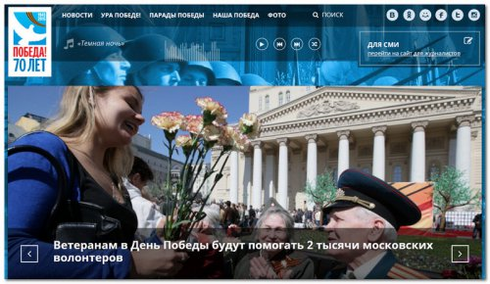
На сайте May9.ru можно найти следующее:
- Свежие новости о подготовке к Параду победу на Красной площади, а также празднования праздника в других городах России;
- Прослушать и проголосовать за песни посвящённые победе (например, Темная ночь, Прощание славянки, День Победы, Катюша и т.д.);
- Прослушать новости от Советского информбюро, где звучит голос диктора Юрия Борисовича Левитана;
- Посмотреть видео Парадов Победы в Москве на Красной площади и в других крупных городах РФ. На сайте размещен самый большой видео архив Парадов Победы с 1945 по 2015 гг. Также можно будет посмотреть прямую трансляцию парада 9 мая 2015 года;
- Огромный архив фотографий «Фронтовые альбомы», где скоплена большая коллекция фотографий с Великой Отечественной Войны, с фронтов и развалин городов СССР (Битва за Москву, Блокада Ленинграда, Сталинградская битва, Курская дуга, Ржевская битва и т.д.);
- Города-герои: звание «Город-герой» присвоено городам Советского Союза, трудящиеся которых проявили массовый героизм и мужество в защите Родины в годы Великой Отечественной войны 1941—1945 гг.;
- Смотреть онлайн фильмы о войны. Представлены нашему вниманию 70 фильмов о войне, о непростых для страны временах, о том, как своим трудом и героизмом наши деды и прадеды отстояли Родину (Баллада о солдате, Сталинград (2013), Восхождение (1976), Двадцать дней без войны и другие).
Ссылка May9.ru.

